

**Номер в едином Федеральном Реестре туроператоров РТО 010460**

**Гостевой дом «Лилия» г. Судак**

Гостевой дом «Лилия» расположен в курортном городе Судак. Номера в мини-отеле оснащены холодильником, телевизором, кондиционером. К услугам гостей ресторан, сад, необходимые принадлежности для барбекю, детская игровая площадка, прачечная и бесплатный интернет.

**РАССТОЯНИЯ:**

- набережная - 5-7 минут

- центр города - 20 минут

- центр развлечений - 5-7 минут

- аквапарк - 5 минут

- дельфинарий - 30 минут (на автомобиле)

- рынок - 5-7 минут

- магазин продукты - 3 минуты

- остановка маршрутки - 5 минут

- аптека - 5 минут

**ПИТАНИЕ:** общая кухня оборудована всем необходимым для самостоятельного приготовления пищи. Возможно питание по желанию (завтрак, обед, ужин) на заказ

**ПЛЯЖ**: галечно-песчаный 7 минут до моря

**Стоимость за заезд с человека**

|  |  |  |  |  |
| --- | --- | --- | --- | --- |
| **Тип номера** | **2-х местный**  **полулюкс** | **3- х местный полулюкс** | **4- х местный полулюкс** | **2-х комнатный полулюкс**  **(4 чел.)** |
| **10.06 — 19.06.2025** | **18500** | **17300** | **16300** | **17500** |
| **17.06 — 26.06.2025** | **18500** | **17300** | **16300** | **17500** |
| **24.06 — 03.07.2025** | **18900** | **17900** | **16900** | **17900** |
| **01.07 — 10.07.2025** | **20300** | **18500** | **17500** | **18900** |
| **08.07 — 17.07.2025** | **20300** | **18500** | **17500** | **18900** |
| **15.07 — 24.07.2025** | **20300** | **18500** | **17500** | **18900** |
| **22.07 — 31.07.2025** | **20300** | **18500** | **17500** | **18900** |
| **29.07 — 07.08.2025** | **20900** | **18900** | **17900** | **19200** |
| **05.08 — 14.08.2025** | **21400** | **19500** | **17900** | **19700** |
| **12.08 — 21.08.2025** | **21400** | **19500** | **17900** | **19700** |
| **19.08 — 28.08.2025** | **21400** | **19500** | **17900** | **19700** |
| **26.08 – 04.09.2025** | **20300** | **18900** | **17500** | **19200** |
| **02.09 - 11.09.2025** | **19500** | **18500** | **16900** | **18900** |
| **09.09 - 18.09.2025** | **19500** | **18500** | **16900** | **18900** |

**В стоимость входит: Проезд на комфортабельном автобусе, проживание в 2-х, 3-х, 4-х местных номерах , сопровождение, страховка от несчастного случая на время проезда.**

**ТЕРРИТОРИЯ**

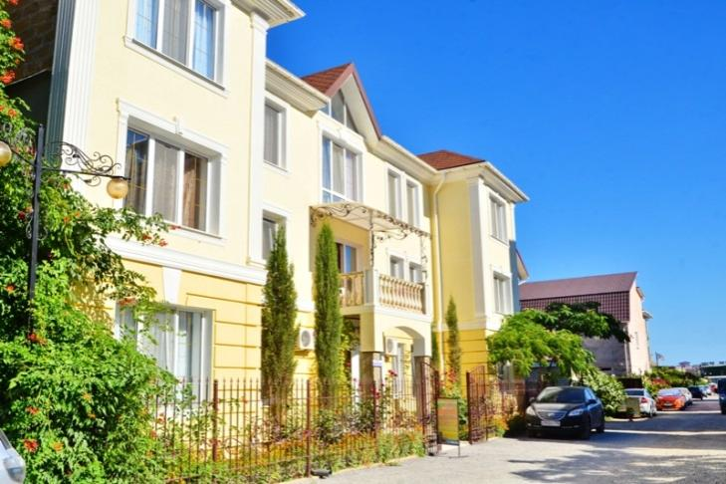

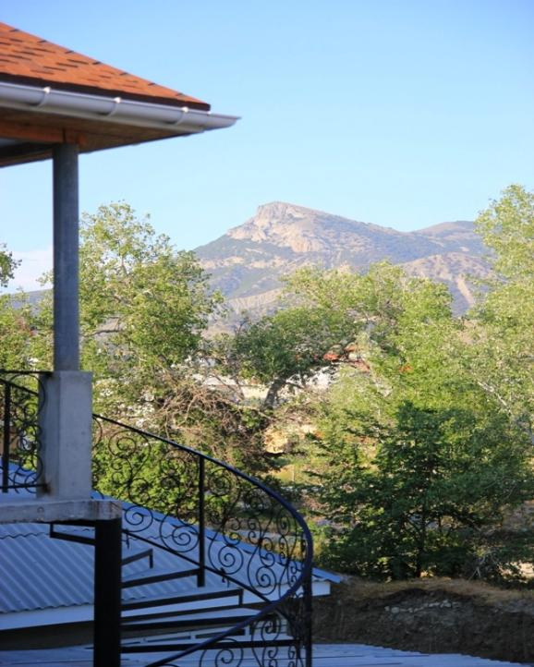 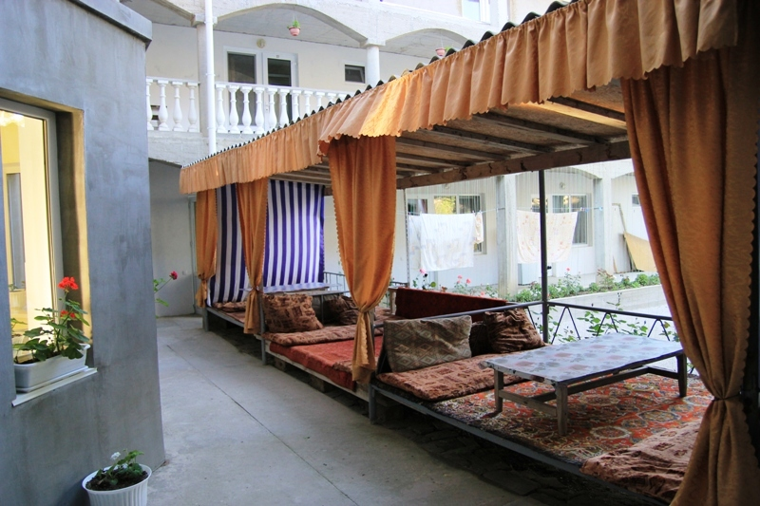

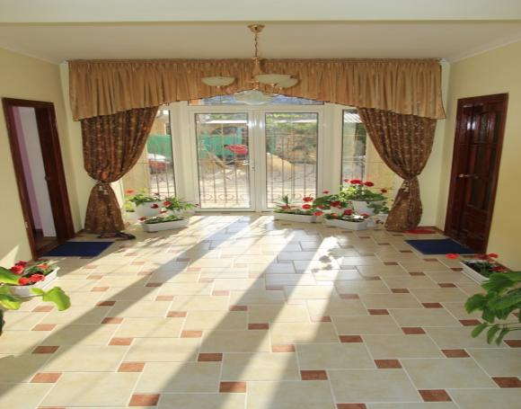 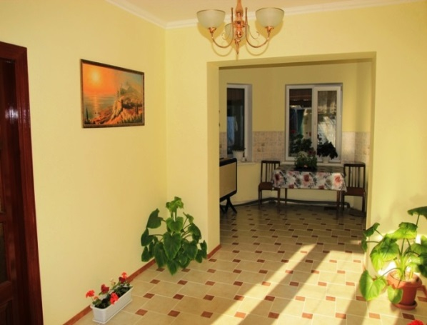

**НОМЕРА**

1. **х местный полулюкс**

Изображение выглядит как в помещении, стена, дизайн интерьера, постельные принадлежности

Контент, сгенерированный ИИ, может содержать ошибки.Изображение выглядит как в помещении, стена, постельные принадлежности, Простыня

Контент, сгенерированный ИИ, может содержать ошибки. Изображение выглядит как в помещении, стена, Сантехнический прибор, Аксессуар для ванной комнаты

Контент, сгенерированный ИИ, может содержать ошибки.

**3-х местный полулюкс**

Изображение выглядит как в помещении, стена, постельные принадлежности, Простыня

Контент, сгенерированный ИИ, может содержать ошибки. Изображение выглядит как в помещении, стена, дизайн интерьера, постельные принадлежности

Контент, сгенерированный ИИ, может содержать ошибки.

**4-х местный полулюкс**

**Изображение выглядит как в помещении, стена, пол, дизайн интерьера

Контент, сгенерированный ИИ, может содержать ошибки. Изображение выглядит как в помещении, стена, дизайн интерьера, Напольное покрытие

Контент, сгенерированный ИИ, может содержать ошибки.Изображение выглядит как в помещении, стена, дизайн интерьера, пол

Контент, сгенерированный ИИ, может содержать ошибки. Изображение выглядит как в помещении, стена, Сантехнический прибор, Аксессуар для ванной комнаты

Контент, сгенерированный ИИ, может содержать ошибки.**

**2-х комнатный полулюкс**

**Изображение выглядит как в помещении, стена, пол, дизайн интерьера

Контент, сгенерированный ИИ, может содержать ошибки. Изображение выглядит как в помещении, стена, дизайн интерьера, пол

Контент, сгенерированный ИИ, может содержать ошибки.Изображение выглядит как в помещении, стена, Сантехнический прибор, Аксессуар для ванной комнаты

Контент, сгенерированный ИИ, может содержать ошибки.**